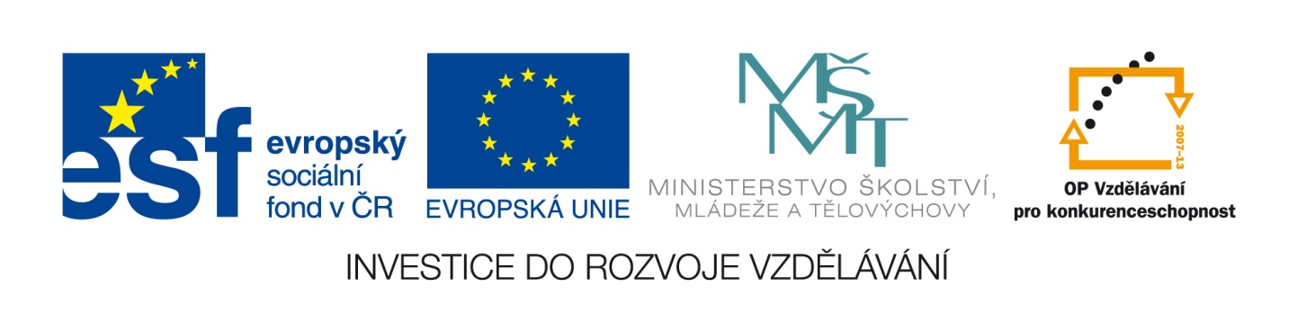
Označení materiálu: VY_32_INOVACE_RUBMO_CESKYJAZYK_17
Název materiálu: Práce s textem /velká písmena/
Tematická oblast: Český jazyk, 2. ročník
Anotace: Cílem mé práce je vytvořit podpůrný kontrolní didaktický materiál pro úroveň žáků tříletých učebních oborů. Žák by umět pracovat s textem, vyhledat jednoduché údaje, určit mluvnické kategorie u daných slov, zopakuje si psaní pravopisu velkých písmen.
Očekávaný výstup: Žák se dovede orientovat v textu, dokáže doplnit požadované údaje z textu. Opakování pravopisu velkých písmen.
Klíčová slova: velká písmena, gramatické kategorie
Metodika: Materiál slouží jako procvičovací nebo kontrolní, lze ho promítnout elektronicky pro celou třídu nebo žákům okopírovat či rozeslat v elektronické verzi.
Obor: tříleté učební obory
Ročník: 2.
Autor: Mgr. Monika Rubešová
Zpracováno dne: 20. 4. 2013
Prohlašuji, že při tvorbě výukového materiálu jsem respektoval(a) všeobecně užívané právní a morální zvyklosti, autorská a jiná práva třetích osob, zejména práva duševního vlastnictví (např. práva k obchodní firmě, autorská práva k software, k filmovým, hudebním a fotografickým dílům nebo práva k ochranným známkám) dle zákona 121/2000 Sb. (autorský zákon). Nesu veškerou právní odpovědnost za obsah a původ svého díla.

Práce s textem – velká písmena
Čertovka
Jedním z malebných pražských zákoutí je Kampa na Malé Straně. Tento ostrov, nazývaný obyvateli města též Pražské Benátky, býval dějištěm každoročních hrnčířských trhů. Kampa je oddělena od Malé Strany umělým kanálem – Čertovkou.
Čertovka vznikla jako náhon pro malostranské mlýny. První zprávy o jejím založení mezi rozsáhlými zahradami byste našli v archívních materiálech z doby husitských válek. V současné době vyhledávají půvaby zákoutí se starobylými paláci mnozí cizinci. A tak se tu setkáváme s Angličany, Francouzi, Italy i Rusy. Zde našli inspiraci pro svoji tvůrčí práci naši umělci, jimž učarovaly vltavské ostrovy, jezy i Čertovka se svými zákoutími. Také vnímaví Pražané zde rádi pobývají po celodenním shonu v kterémkoli ročním období.

1/ Vyhledej v textu slova vyjadřující národnost
…………………………………………………………………………………….
2/ Napiš další tři národnosti
…………………………………………………………………………………….
3/ Popiš 1 – 3 větami co je Čertovka
…………………………………………………………………………………….
…………………………………………………………………………………….
4/ Najdi v textu podobná spojení jako malostranské mlýny a vysvětli, proč se píše malé písmeno
………………………… …………………………………………………………
5/ Vyhledej v textu 2 názvy pražských čtvrtí
…………………………………………………………………………………….
6/ Vyhledej v textu 3 podstatná jména
…………………………………………………………………………………….
7/ Urči mluvnické kategorie /pád, číslo, rod a vzor/ u slov:
obyvateli ………………………………………………………………………..
zahradami ………………………………………………………………………..
8/ Napište 3 přídavná jména z textu Čertovka
…………………………………………………………………………………….
9/ Určete druh přídavných jmen /tvrdá, měkká, přivlastňovací/
pražských …………………………………………………………………………
archívních ……………………………………………………………………….
ročním …………………………………………………………………………….
10/ Napiš 3 pravidla pro psaní velkých písmen
…………………………………………………………………………………….
………………………………………………………………………………….....
.................................................................................................................................

Práce s textem – velká písmena /řešení/
1/ Angličany, Francouzi, Italy, Rusy
2/ Češi, Slováci, Poláci . . . . .
3/ Čertovka je umělý kanál oddělující Kampu a Malou Stranu. Vznikl jako náhon pro
malostranské mlýny.
4/ pražských zákoutí, husitských válek . . . . .
5/ Kampa, Malá Strana
6/ zákoutí, ostrov, cizinci . . . . .
7/ obyvateli – 7. pád, číslo množné, rod mužský životný, vzor muž
zahradami – 7. pád, číslo množné, rod ženský, vzor žena
8/ malebných, hrnčířských, starobylými
9/ pražských – přídavné jméno tvrdé
archívních – přídavné jméno měkké
ročním – přídavné jméno měkké
10/ s velkým písmenem se píší názvy národností, vlastní jména, názvy měst, čtvrtí atd.

Použité zdroje:
Testy z českého jazyka, DIDAKTIS Praha 1993

